Муниципальное дошкольное образовательное учреждение
Детский сад комбинированного вида№10 «Дюймовочка»

Консультация для педагогов по теме:
«Использование глайдинг -технологий с детьми старшего дошкольного возраста».

Автор: Инструктор по физической культуре
Кузнецова М.С.

Саянск 2023
Одним из приоритетных направлений формирования и укрепления здоровья нации служит процесс физического воспитания подрастающего поколения, ориентированный на укрепление физического и психического здоровья, повышение их работоспособности и физической подготовленности.
Главная задача взрослых выработать у детей такую привычку, создать все необходимые условия для утоления «двигательного голода», найти новые подходы к физическому воспитанию и оздоровлению дошкольников. Однообразие же традиционных занятий снижает интерес у детей к физкультуре. В определенной мере помочь в этом могут фитнес-технологии (фитбол-гимнастика, степ-аэробика, коррегирующий фитнес и т. д.) использованием инновационных средств, методов, организационных форм занятий фитнеса, современного инвентаря и оборудования. Музыкальное сопровождение является неотъемлемой частью и одним из характерных признаков фитнес-программ. Все занятия фитнесом, независимо от направления фитнес-программы и контингента занимающихся, проводятся под музыкальное сопровождение. Однако детям уже становятся скучным использование степ-платформ, фитболов и т. д. и требует разнообразия.
Одна из новых технологий физического воспитания – глайдинг-аэробика. Глайдинг – это особый вид тренировки, в основе которого лежит принцип скольжения со специальными круглыми дисками.
Глайдинг-тренировки были разработаны американским фитнес-тренером Минди Милрей, которая хотела создать эффективную программу без прыжков и ударных нагрузок. Минди более 5 лет посвятила научным исследованиям, которые доказали высокую эффективность этого фитнес-инвентаря.
Глайдинг – это система тренировок с использованием простейших упражнений. Тренировка не нуждается в специальном оборудовании (два фитнес-диска - глайдеры), для работы с детьми дошкольного возраста вместо специального оборудования можно использовать бумажные одноразовые тарелочки или использованные СD или DVD диски.
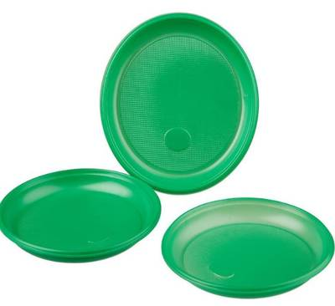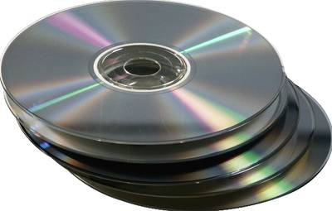
Подкладывая их под стопы или ладони, можно скользить на них во время выполнения упражнений и бесконечно модифицировать базовые отжимания, приседания, выпады. При этом мышцы нагружаются эффективно, так как работают по всей траектории движения, контролируя диски и поддерживая равновесие. Эта система тренировок очень популярна.

ПРЕИМУЩЕСТВА ГЛАЙДИНГА
1. Упражнения хорошо развивают координацию движений и вестибулярный аппарат, что очень важно при подготовке детей к катанию на коньках. Каждое упражнение можно без конца модифицировать, постепенно усложняя его, насколько это необходимо исходя из программы тренировок детей на льду.
2. Упражнения с дисками для глайдинга предполагают низкоударную нагрузку, что безопасно для опорно-двигательной системы.
3. Диски для глайдинга очень компактный инвентарь, который не занимает много места в комнате и который легко взять с собой в поездку.
4. Глайдинг экономит время. Мышцы прорабатываются эффективнее, поэтому вам не придётся делать большое количество повторов. У данной системы тренировок практически нет противопоказаний: тренировкам не помеха ни варикозное расширение вен, ни проблемы с суставами и позвоночником. Глайдинг не рекомендован лишь тем, кому по состоянию здоровья вообще нельзя заниматься спортом и физкультурой.
5. Помимо укрепления мышц глайдинг-упражнения отлично разрабатывают суставы во всех плоскостях, что является профилактикой многих суставных заболеваний.
6. Любое движение в глайдинге задействует мышцы центральной части корпуса, спины и пресса. Они помогают держать баланс и прорабатываются, даже когда вы тренируете ноги, выполняя приседания и выпады. Силовая тренировка не может одновременно выполнять все эти задачи. Уместно будет использовать эти упражнения и для профилактики плоскостопия, так как при их выполнении постоянно задействованы мышцы и связки, участвующие в формировании свода стопы.
7. Глайдинг-тренировки идеальны для выполнения в домашних условиях, поскольку вместо дисков для скольжения можно использовать любой подручный материал: бумажные тарелочки, СД диски, полотенце или небольшие кусочки ткани.
Важно правильно научиться двигаться на глайдингах: встаньте на тарелочки и поскользите из стороны в сторону. Чтобы поехать вправо, поднимите правую пятку, обопритесь на мысок и оттолкнитесь левой ногой. Опустите пятку (как тормоз) и подтяните к себе левую ногу.
Комплекс глайдинг упражнений для старших дошкольников.
Упражнение №1 Боковые выпады
Начните стоя, обе ноги на слайдерах, ноги на ширине плеч. Напрягите ягодицы и отведите бедра назад, одновременно выталкивая правую ногу вправо и сгибая левую. Колено согнутой ноги не должно выходить за носок! Вытяните правую ногу как можно дальше. Вес тела почти целиком приходится на левую ногу. Подтяните правую ногу обратно к центру и выпрямите левую. Повторите на другую сторону.
Упражнение №2 Выпады назад
Исходное положение – стоя, ноги на слайдерах. Согните правую ногу и скользните правой ступней назад в глубокий выпад. Левая стопа не двигается. Выпрямите ногу и вернитесь в исходное положение. Повторите на другую сторону. Чтобы упростить: Уберите слайдер из-под неподвижной ноги, чтобы проще сохранять баланс.
Упражнение №3 «Гибкий мостик»
Работают мышцы задней поверхности бедра и ягодиц.
Лягте на спину, ноги согнуты в коленях, пятки на глайдингах, руки вдоль корпуса ладонями вниз. Приподнимите таз, чтобы тело от коленей до плеч вытянулось в линию. Вернитесь в исходное положение, повторите.
Упражнение №4 «Ловкий пловец»
Работают мышцы спины. Лягте на живот, руки вытяните перед собой, пальцы на глайдингах. Приподнимая плечи и грудь, опишите каждой рукой полукруг, разводя их в стороны, а затем сгибая в локтях и подтягивая к корпусу. Вытяните руки вперёд. Повторите.
Упражнение №5 «Скользящие выпады»
Работают мышцы пресса. Примите положение планки, мыски ног на глайдингах, ладони на ширине плеч Зафиксировав корпус параллельно полу, подтяните вперёд, сгибая в колене, правую ногу. Вернитесь в исходное положение. Выполните то же движение левой ногой.
Упражнение №6 «Езда по кругу способом подсечка»
Работают мышцы ног, боковые мышцы живота. Поставьте ноги на ширине таза, стопы на глайдингах, правую пятку приподнимите. Отводя таз назад, а правую ногу скользящим движением вперёд - в сторону, присядьте. Левой ногой выполнить «подсечку» (перейти дорожку). Выполнять движения по кругу.

Литература:
Пенчева Е. Статья из журнала. Глайдинг : комплекс упражнений на скользящих дисках. Спорт в школе - Первое сентября. - 2014 - № 4 - с.18-19.

